附件：中国创业者实训基地位置信息以及交通信息

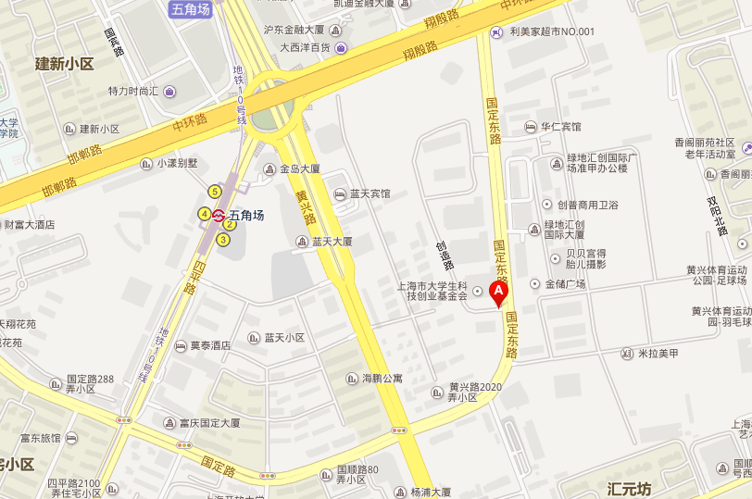

附近的公交车：
90路、147路、80路、60路、406路、59路、133路、139路、405路、453路、812路、大桥三线、大桥五线、8路、817路、842路、854路、538路、713路、819路、991路区间、850路

附近的地铁：
地铁10号线2号口

